国有产权交易系统
操作手册
（竞买方）

目 录
一、 总体概览 3
二、 报名前 3
1． 如何进行注册认证？ 3
（1） 注册 3
（2） 提交认证资料 4
三、 报名中 6
1． 如何进行项目申购报名？ 6
2． 如何交纳保证金？ 13
四、 报名后 14
1． 如何参与竞价会？ 14
2． 是否可以模拟练习竞价会？ 16
3． 如何进行价款结算 17
>>平台常见问题 18
1． 如何修改密码？ 18
2． 如何修改主体基本信息？ 22
3． 如何修改结算账户信息？ 23
4． 如何查看交易凭证？ 23
5． 网络竞价的交易结果如何查看？ 24
6． 是否有重要节点的通知？可以在哪里查看？ 25

总体概览
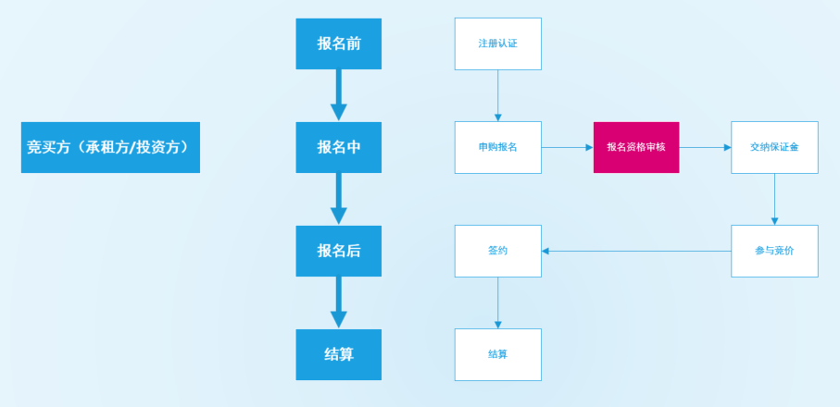

报名前

如何进行注册认证？

注册
      - 点击系统右上角【免费注册】按钮，进入注册页面，如下图所示：
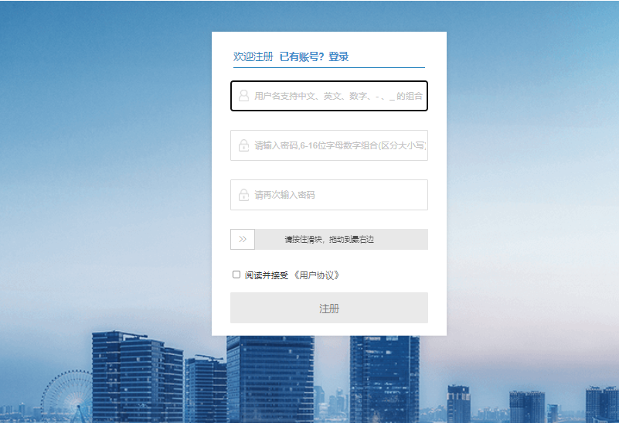
图表 1.1 注册
      - 填写注册信息：
输入用户名、密码、确认密码，同意《用户协议》即可进行账户注册。用户名支持中文、英文、数字、“-”、“_”的组合；密码为6至16位的中英文字母、数字、特殊字符的组合，特殊字符支持：~!@#$%^&*()_+|/.,- 。
      - 点击【注册】，注册成功。
注册成功后自动进入个人中心->认证页面，可选择账户类型及交易身份，按照要求填写相关基本信息、结算信息及上传附件，并提交审核，也可不立即认证。

提交认证资料
      - 点击个人中心->用户资料认证，进入完善基本信息页面，选择需要认证的账户类型：单位、个人，需要认证的身份：竞买方，基本信息会根据所选择的账户类型及身份加载；
账户类型选择单位时机构性质可选择：企业、行政、事业、社会团体、其他；
如选择企业，可上传企业的营业执照进行证件识别，名称、法定代表人、统一社会信用代码、注册资本、成立日期、营业开始日期、结束日期、经营范围可自动识别显示，其余信息手动补充；如下图所示：
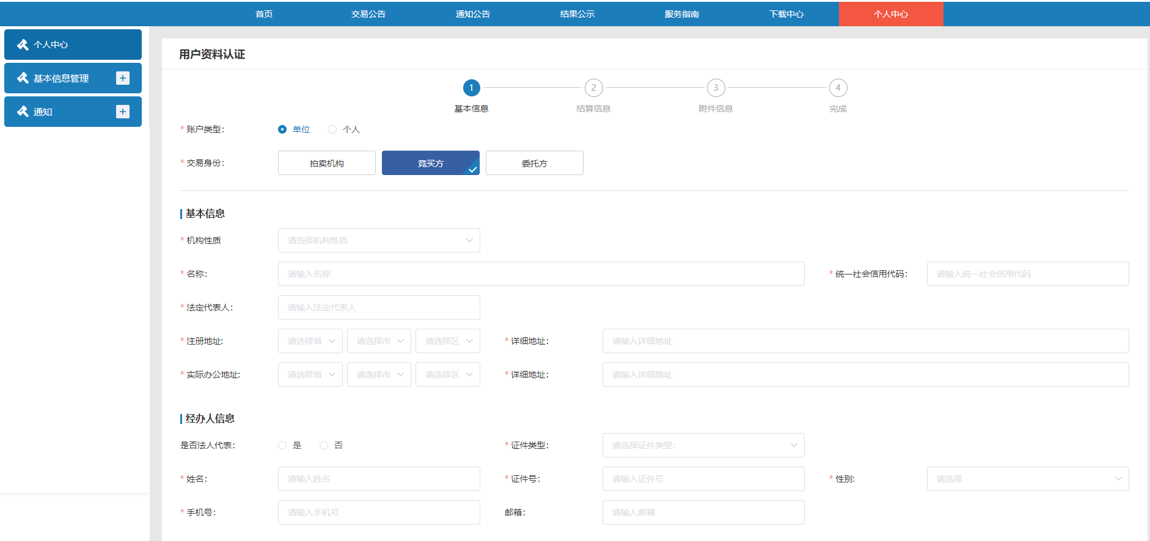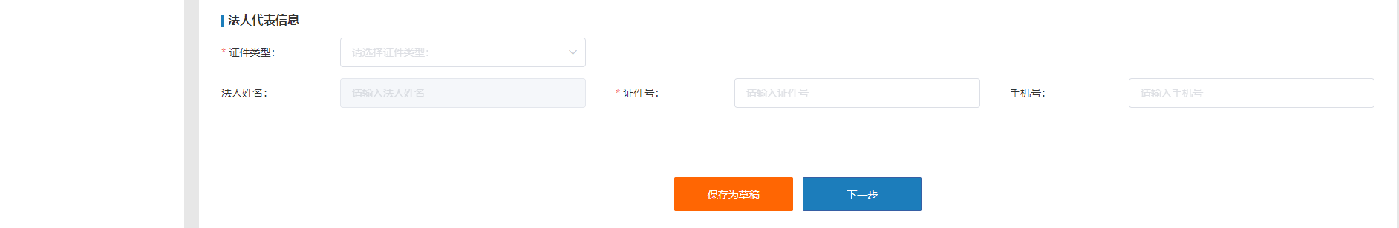
图表 2.2 完善基本信息
账户类型选择个人时证件类型可选择身份证、护照、军警相关证、其他；
如证件类型选择身份证，可上传身份证图片进行证件识别，姓名、证件号、详细地址可自动识别显示，其余信息手动补充；如证件类型选择其余类型则需手动填写所有信息；如下图所示：
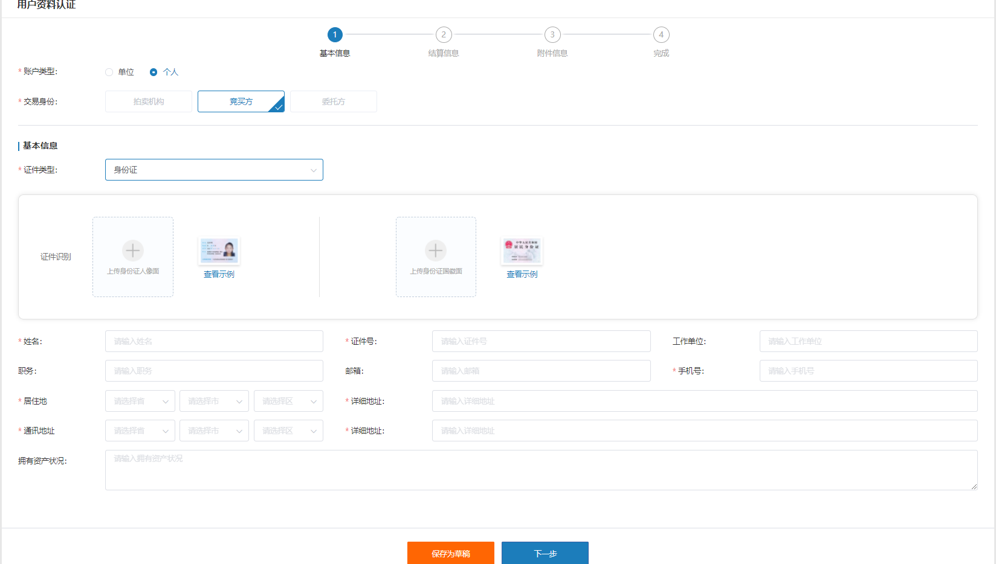
图表 2.3用户资料认证
      - 填写基本信息后点击【下一步】，进入完善账户信息页面，如下图所示：
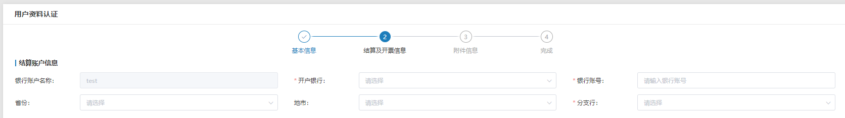
图表 2.4 完善结算账户信息
      - 选择开户行，输入支行名称和银行账号，点击【下一步】，进入附件信息页面，单位主体与个人主体需上传的附件不同，如下图所示：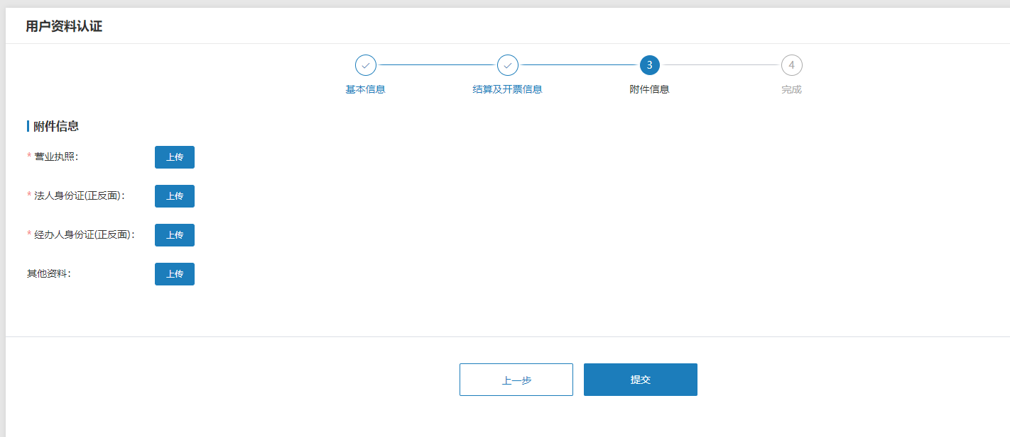
图表 2.5 单位主体附件信息
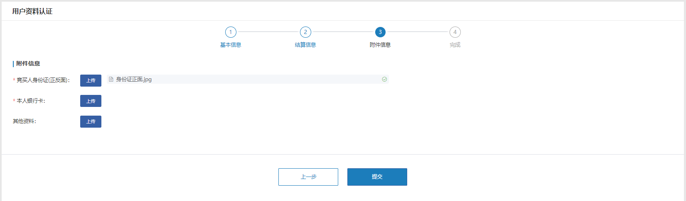
图表 2.6 个人主体附件信息
上传附件资料后，点击【提交】，提交资料成功，等待机构审核。如下图所示：
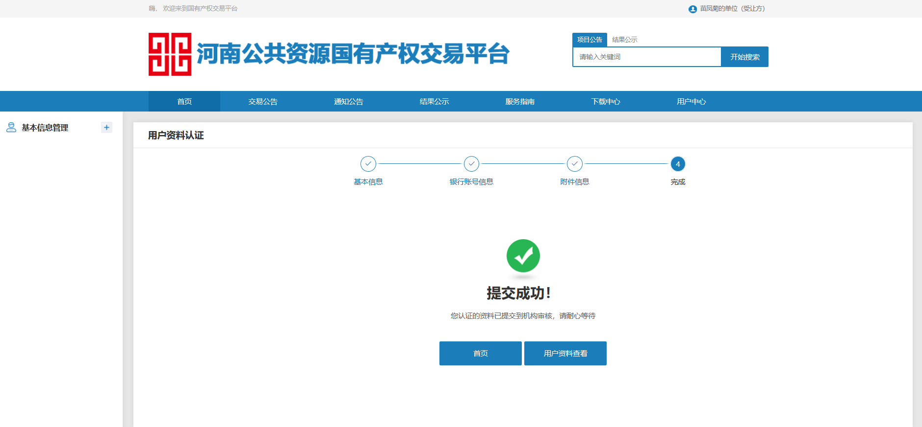
图表 2.7资料提交成功提示
在审核通过前不能对已提交的资料进行修改。在审核驳回后重新登录系统时会提示用户资料被驳回，引导用户去修改认证资料。驳回后的用户认证页面，会显示驳回原因，此时的用户认证页面处于可修改状态，可以再次提交。

报名中

如何进行项目申购报名？
    - 在交易公告列表页选择想要报名的公告进入公告详情页，点击【报名交保证金】按钮进入申购详情页，如下图所示：
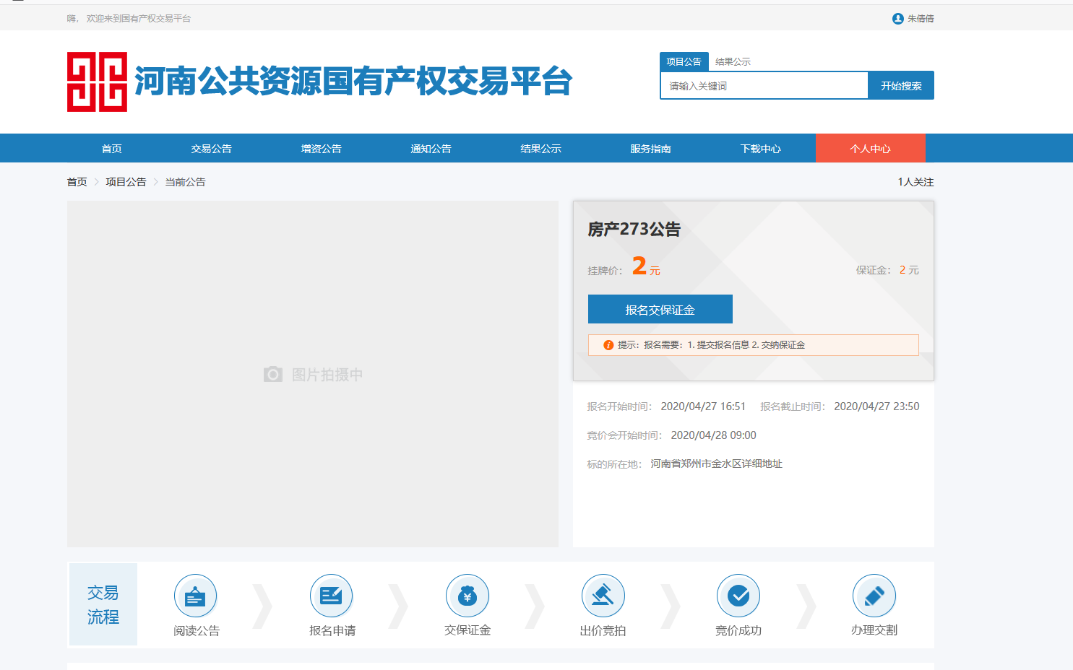
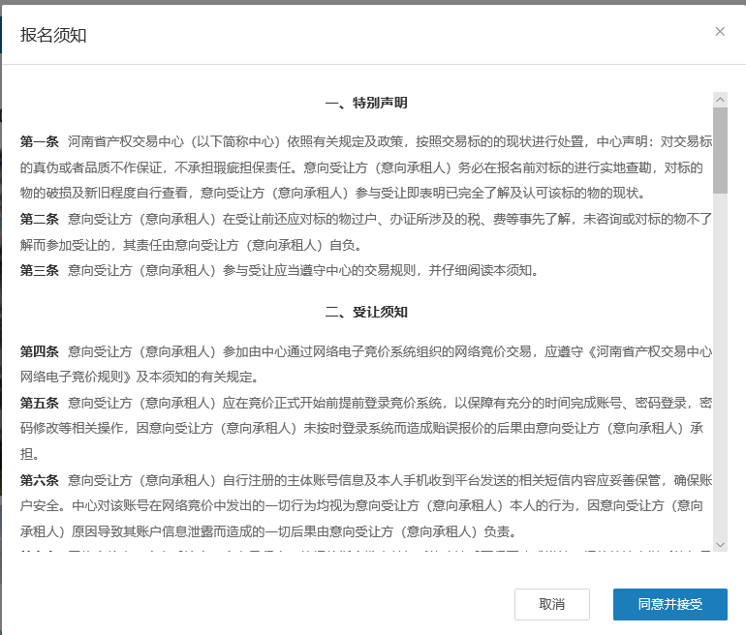
图表 2.8报名须知
阅读【报名须知】后点击【同意并接受】，进入申购页面，申购详情页内容根据账户类型的不同、标的类型的不同对应加载数据，如下图所示：
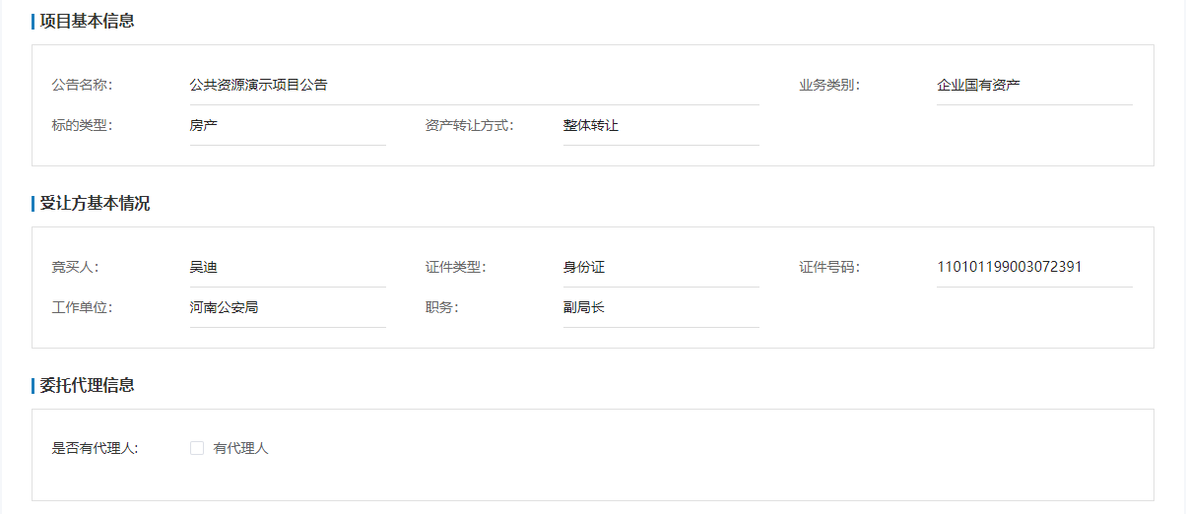
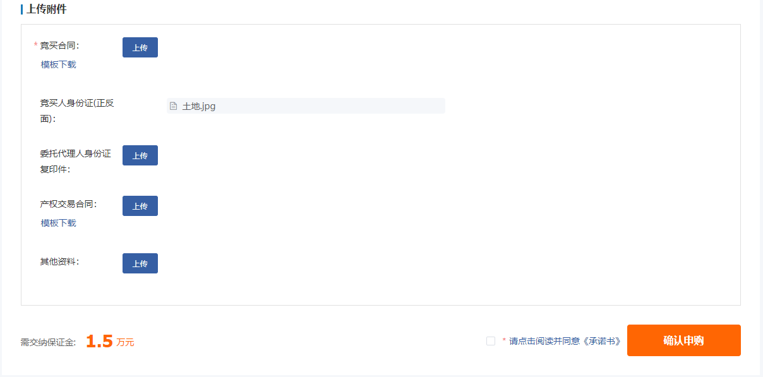
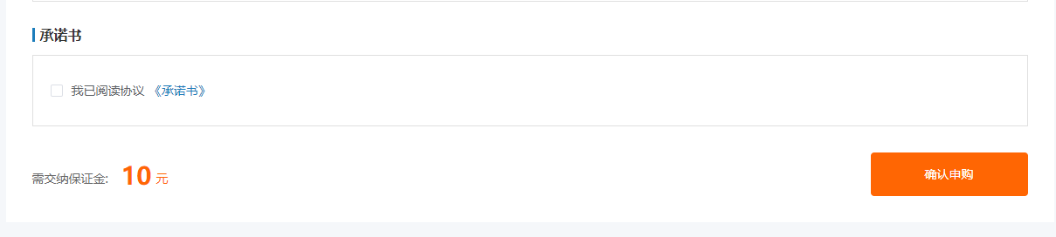
图表 2.9个人申购信息
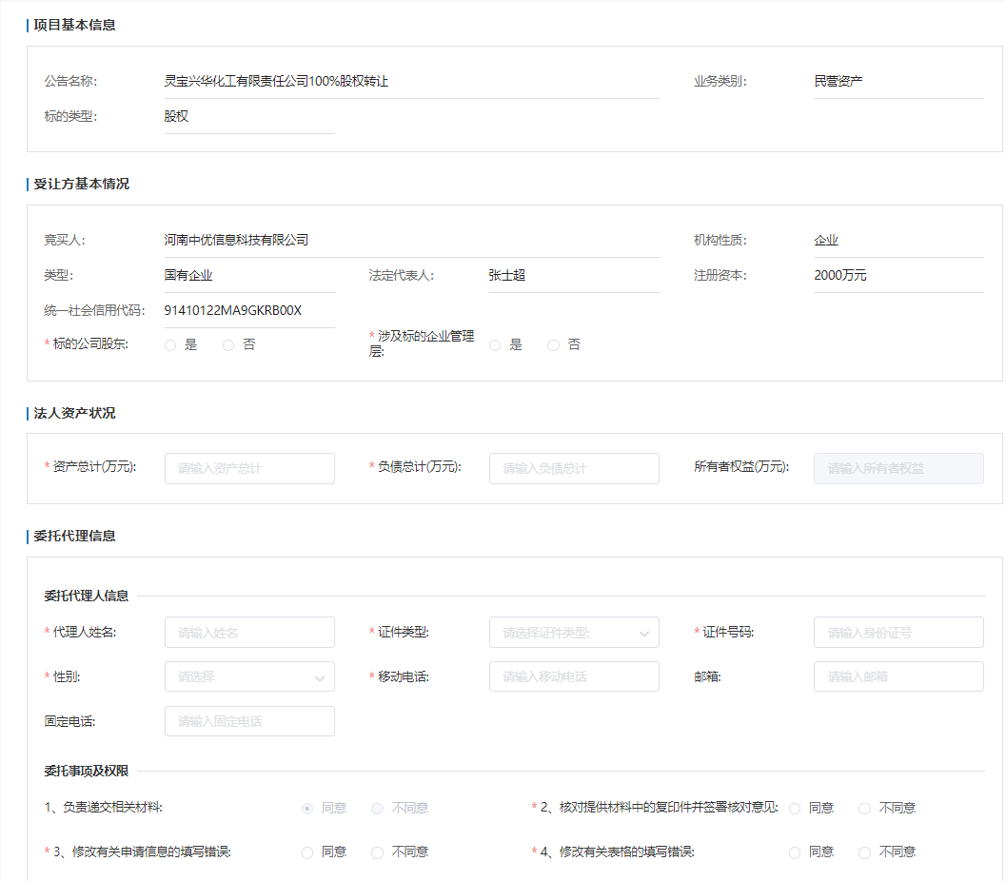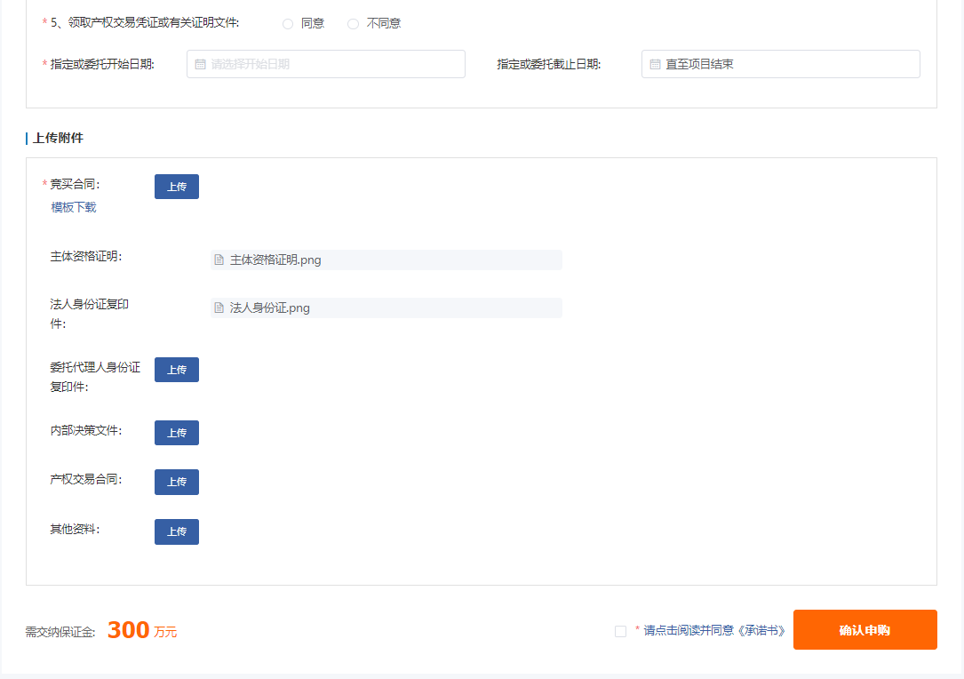
图表 2.10单位申购
其中个人主体申购时如无委托代理人，则“是否有代理人”选择无；单位主体必须填写委托代理人信息；
点击页面下方的【请点击阅读并同意《承诺书》】按钮弹窗显示承诺书内容，需同意承诺书内容方可继续申购；
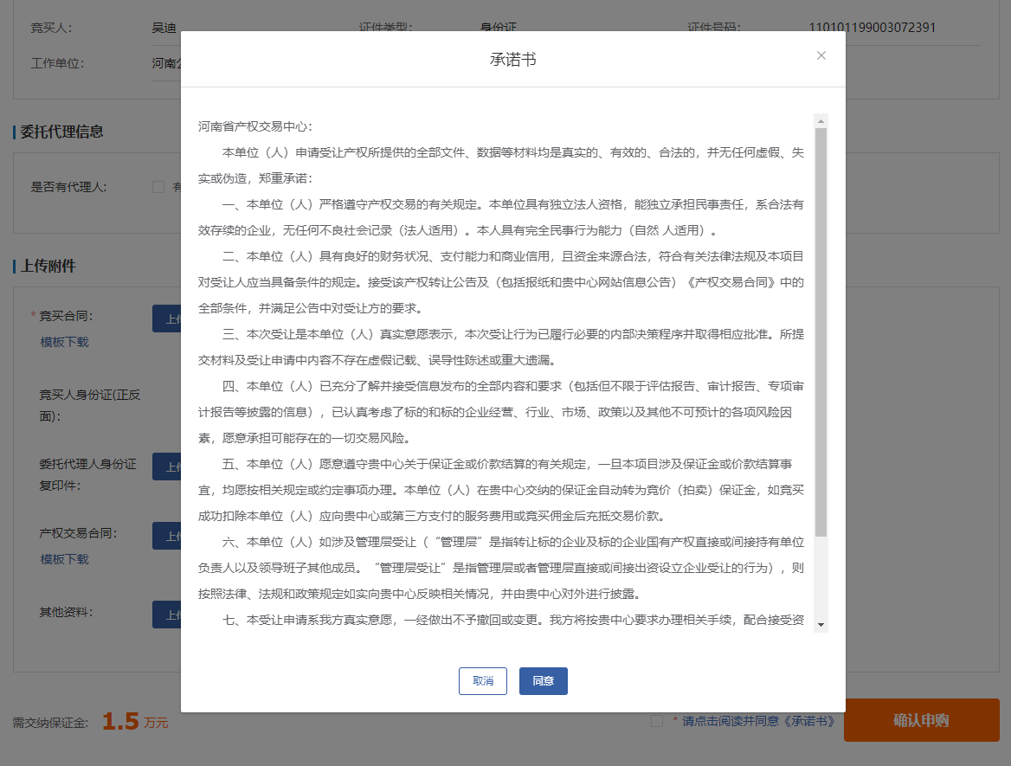
图表 2.11承诺书
点击【确认申购】按钮后系统根据公告中设置的对竞买人的要求给出提示：
如公告中设置竞买人资格不需要审核，则提示内容直接显示出保证金收款账号信息及截止时间，竞买人在截止时间前完成保证金的交纳即可报名成功，保证金账号及截止时间等信息也会以短信、站内信等方式发送给竞买人，如下图所示：
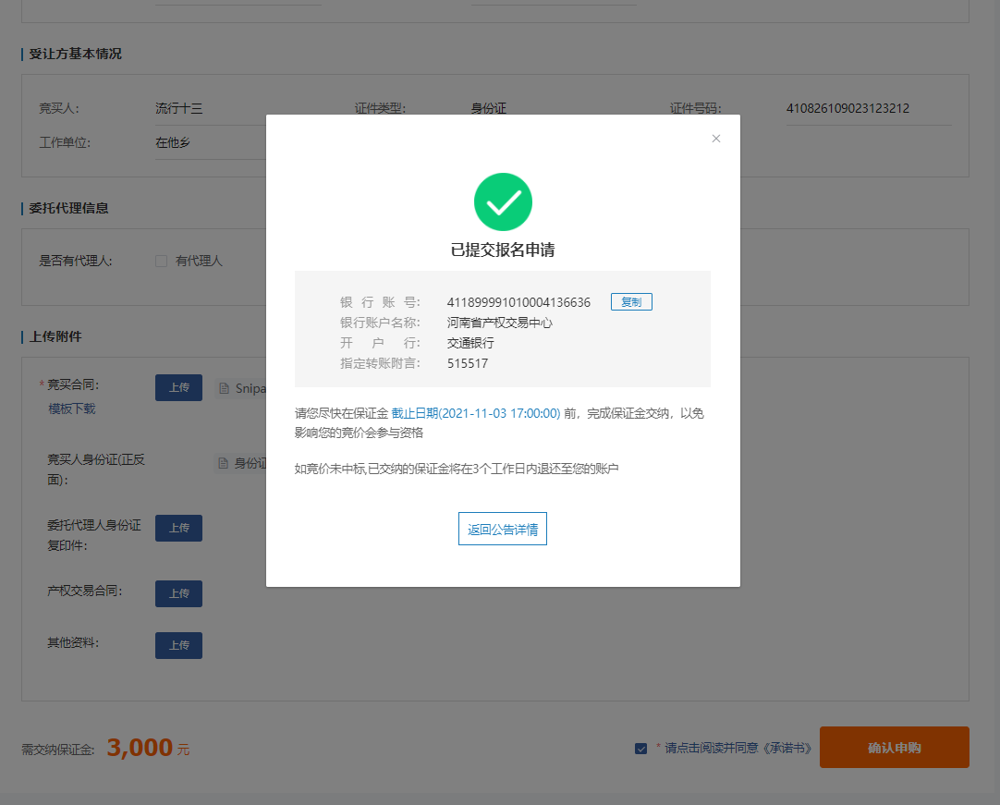
图表 2.12提交报名不需要审核提示
如公告中设置竞买人资格需要中心审核，或需要转让方/委托方审核，则提示内容仅显示相关文案，待中心审核通过后保证金收款账号及截止时间等信息会以短信、站内信等方式通知竞买人，竞买人按时交纳保证金即可报名成功，如下图所示：
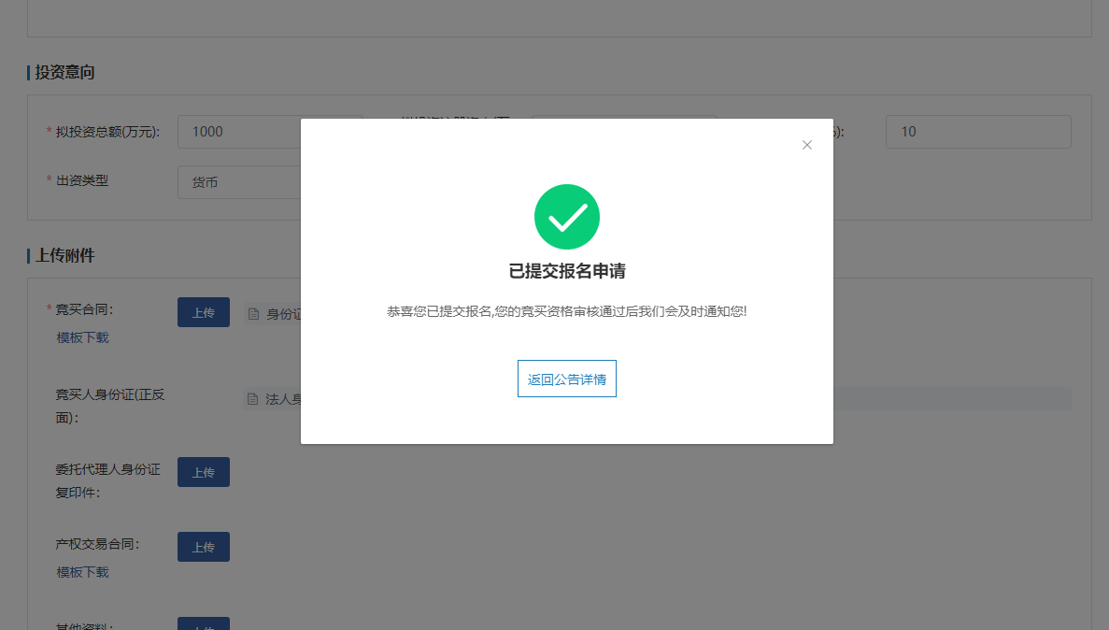
图表 2.13提交报名需要审核提示
    - 提交报名后点击个人中心->受让业务->项目报名->报名查询进入报名查询列表页面，可查看报名审查状态；如报名记录被驳回，则操作按钮显示【编辑】，点击编辑可修改申购信息重新提交报名；如下图所示：
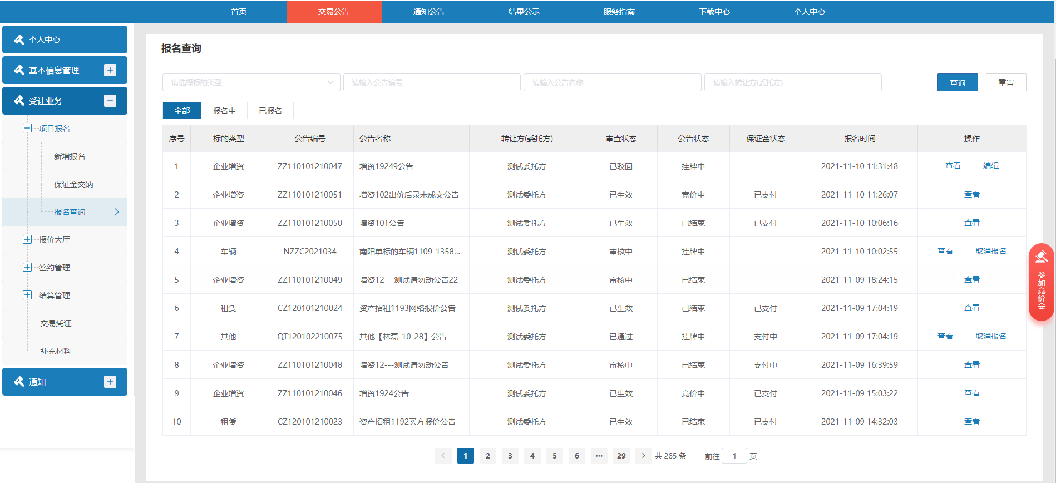
图表 2.14 报名查询
提交报名申请后在保证金交纳前可取消报名；点击【取消报名】按钮并确认弹窗后即可取消报名，如下图所示：
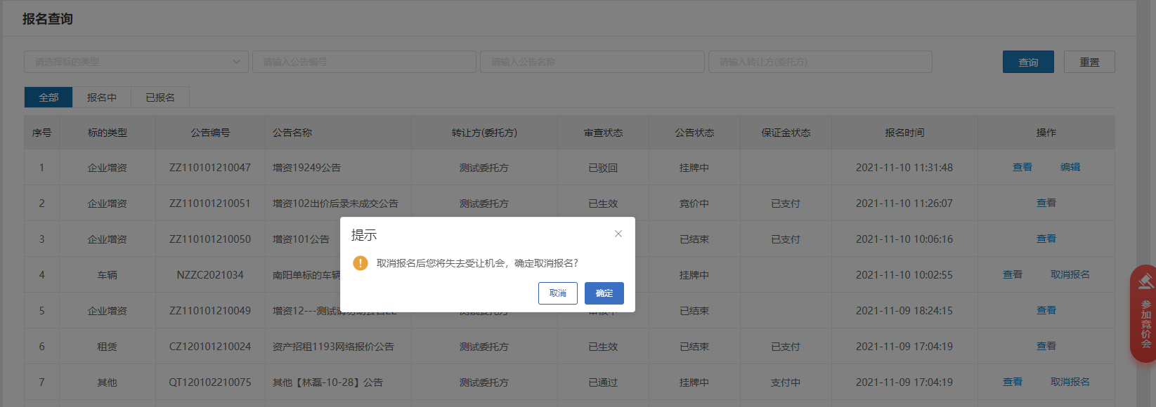
图表 2.15取消报名弹窗
选择任一记录点击【查看】按钮进入查看详情页，单标的、多标的申购详情页内容不同，如图所示：
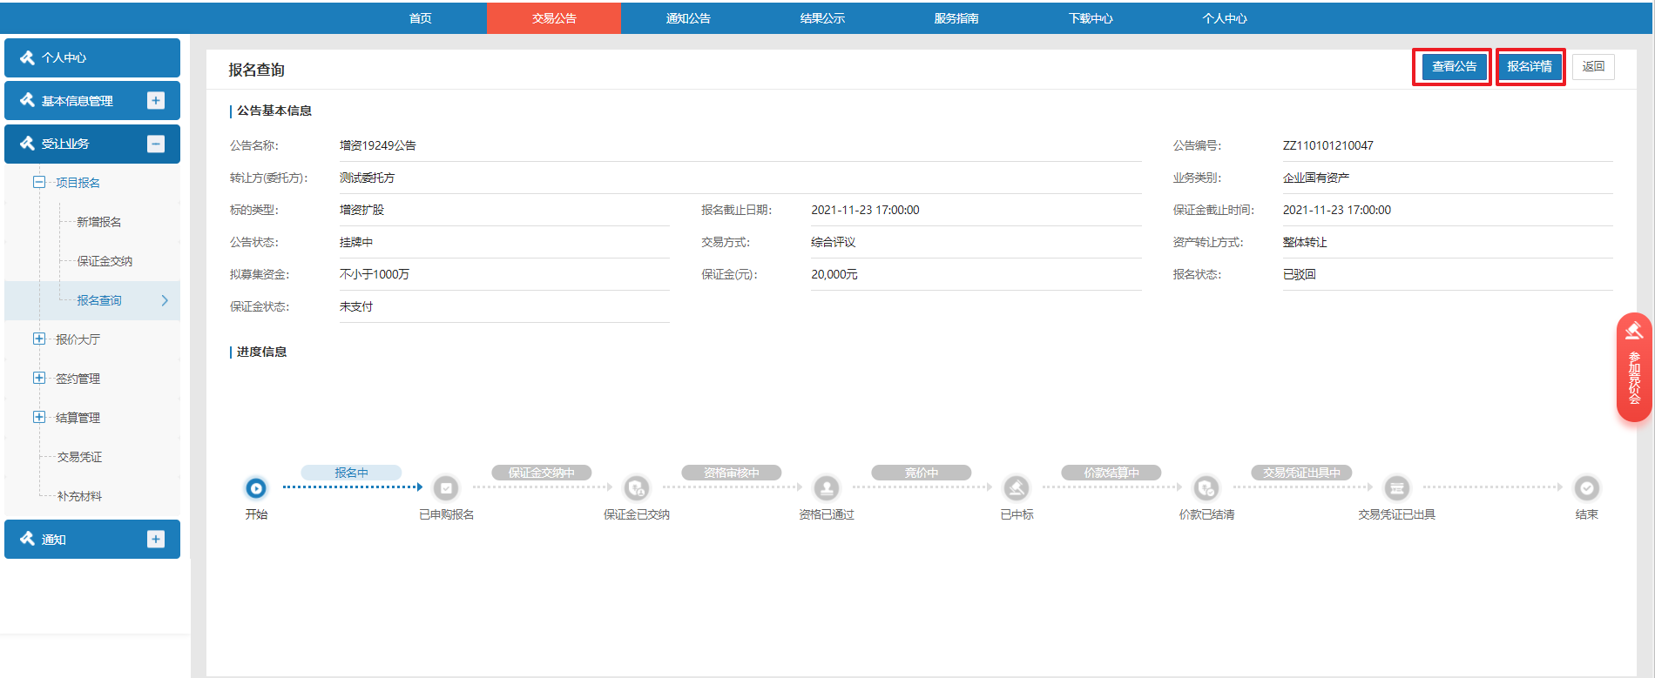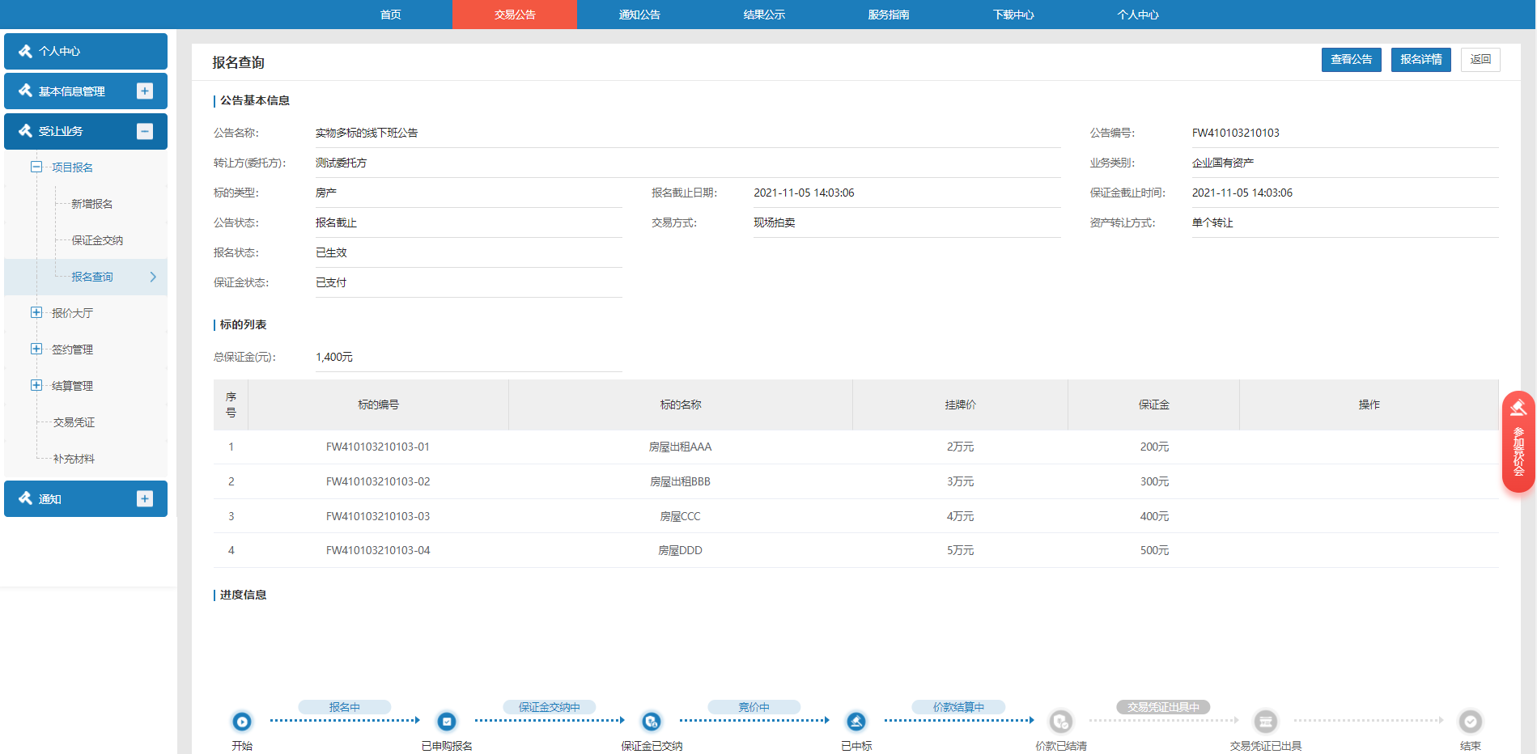
图表 2.16申购详情
点击页面上的【查看公告】按钮新标签打开公告详情页；点击【报名详情】按钮进入报名详情页，在此页面点击【受让申请书打印】按钮可打印受让申请书。

如何交纳保证金？
如竞买人报名资格不需要审核，提交报名后保证金账号及截止时间等信息也会以短信、站内信等方式发送给竞买人，竞买人线下自行交纳保证金即可；
如竞买人报名资格需要审核，保证金要求在公告期内交纳，则中心审核通过后保证金账号及截止时间等信息也会以短信、站内信等方式发送给竞买人，竞买人线下自行交纳保证金即可；
如竞买人报名资格需要审核，保证金要求在资格审核通过后多少（根据转让方/委托方设置）个工作日内交纳，则转让方/委托方审核资格通过后保证金账号及截止时间等信息也会以短信、站内信等方式发送给竞买人，竞买人线下自行交纳保证金即可；
保证金收款账号信息也可以通过以下方式查看：
点击个人中心->保证金管理，进入保证金管理列表，如后续保证金已交纳可查看待退保证金列表，如下图所示：
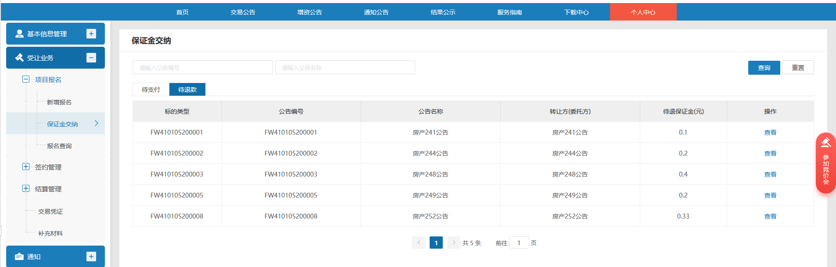
图表 2.17保证金账号查看
点击【查看】按钮进入保证金账号查看页面：
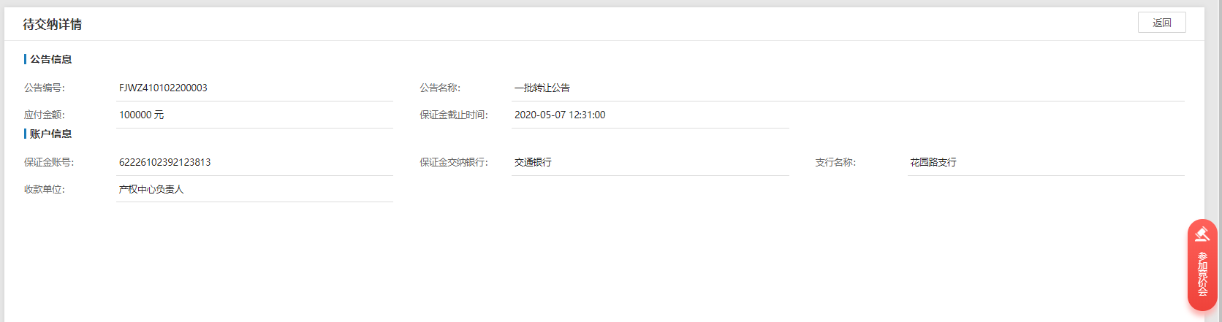
图表 2.18保证金账号查看详情页

报名后

如何参与竞价会？
进入竞价大厅有以下三种方式：
    - 点击个人中心首页【参加竞价会】可进入竞价会页面，如下图所示：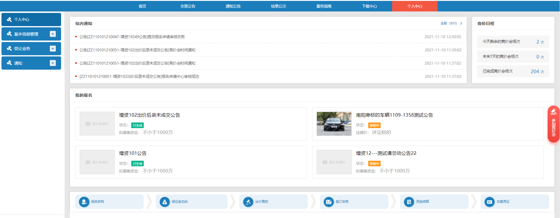
图表 2.19参加竞价会
    - 点击个人中心->受让业务->报价大厅->参与竞价会可进入竞价会页面，如下图所示：
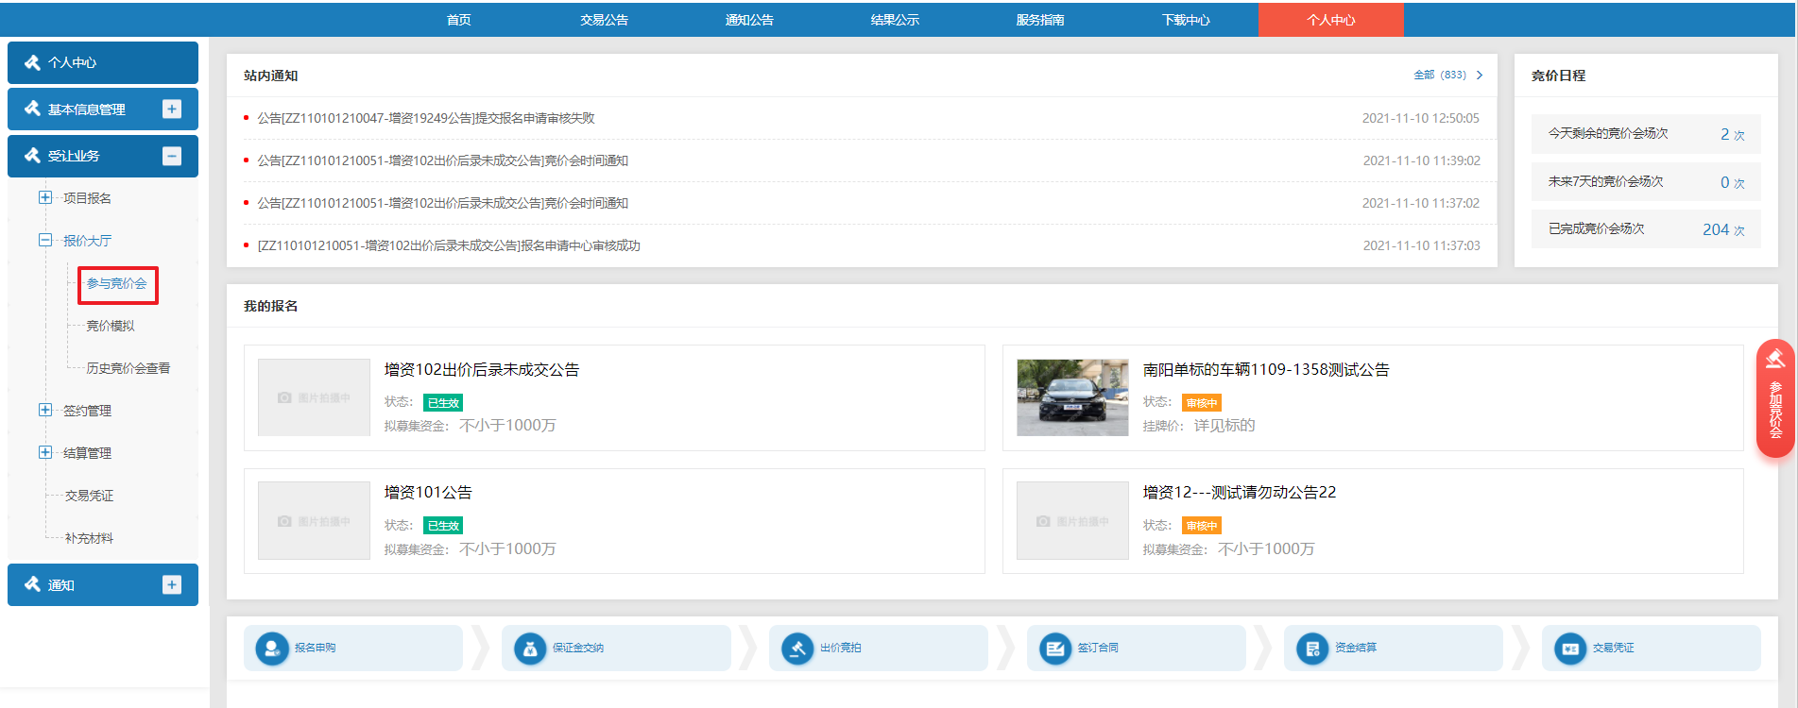
图表 2.20参与竞价会
    - 进入所报名的公告详情页面点击【参加竞价会】也可进入竞价会页面，如下图所示：
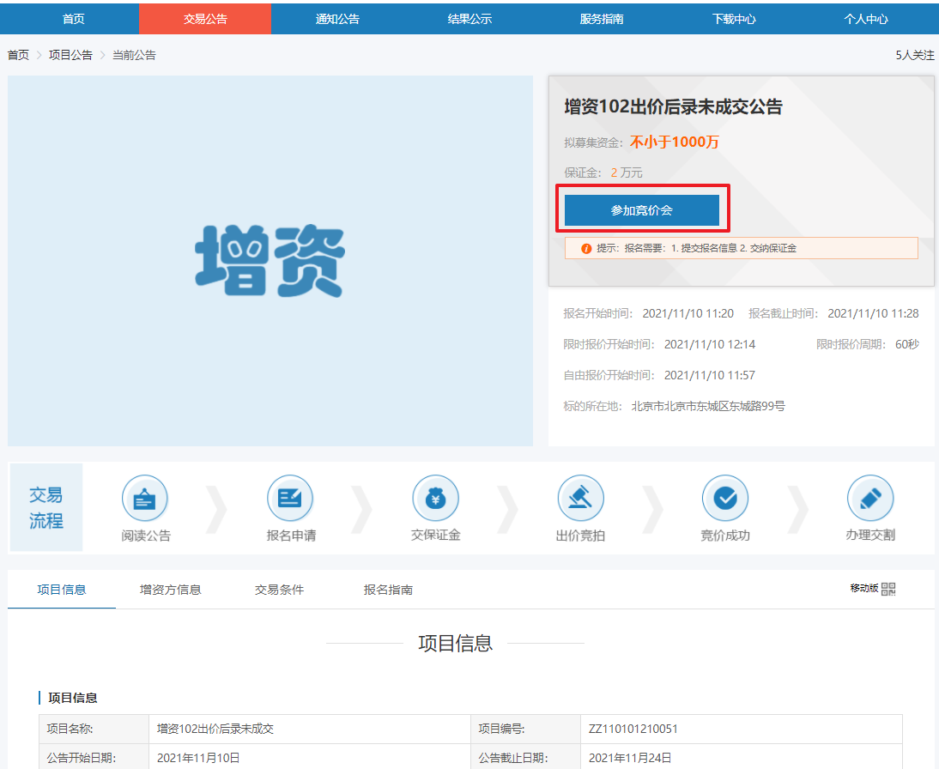
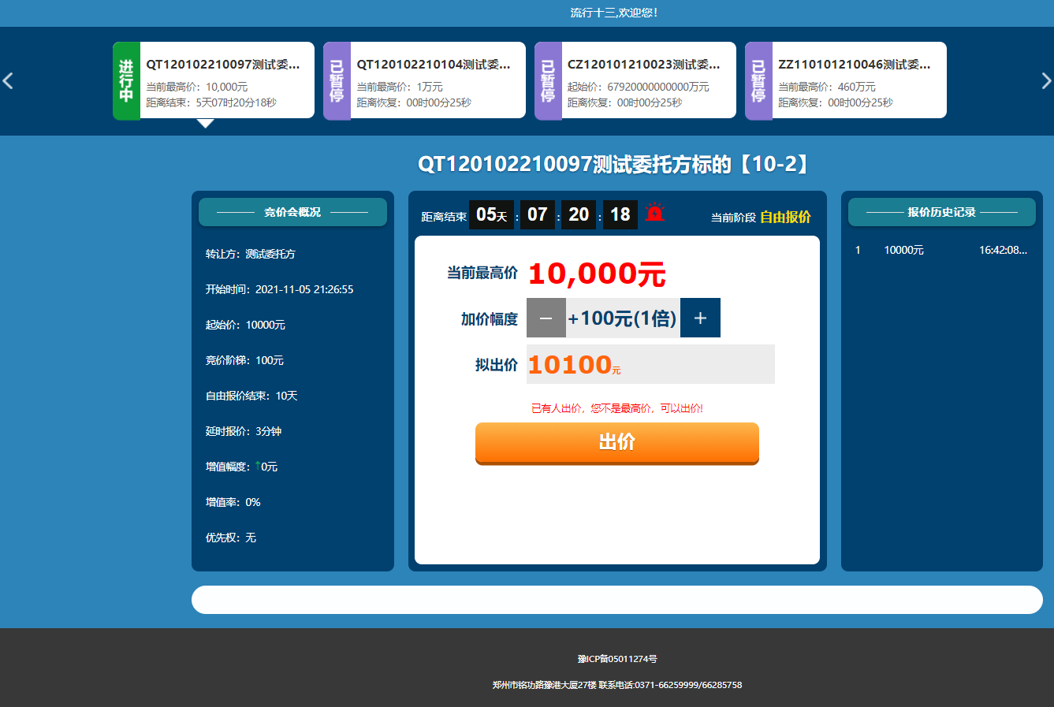
图表 2.21竞价会页面
竞价会页面在加价幅度处调整价格，点击【出价】，出价成功后当前“最高价”则显示为刚出价成功的价格，【出价】按钮上方的提示信息显示为“恭喜！您是当前最高价！”否则显示为“已有人出价，您不是当前最高价，可以出价！”，报价最高的用户不可以再出价；
已有人出价时，具有优先权的用户，点击【行使优先权】，可以出价为当前最高价；若没有人再出价，则以当前最高价成交；
竞价会结束后，竞价成功的用户竞价会页面【出价】按钮上方的显示为“竞价结束，恭喜您竞得本次标的！”提示用户竞价成功，否则显示为“竞价结束，很遗憾，您未能竞得本次标的！”。

是否可以模拟练习竞价会？
系统有提供竞价模拟功能，可以自行选择竞价方式、竞价身份模拟买方报价和多次报价，如下图所示：
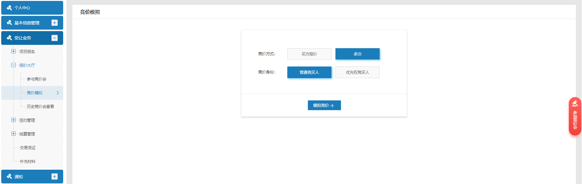
图表 2.22竞价模拟

如何进行价款结算
待合同签约完成后，转让方/委托方发起转价款申请，申请内容包含此次收款金额、收款账户等信息，待中心确认后系统会自动发送价款收款账号信息至受让方，受让方线下进行打款；
价款到账后竞买人可点击个人中心->受让业务->结算管理->价款查询进入价款查询列表页面，选择对应的记录查看价款流水信息，如下图所示：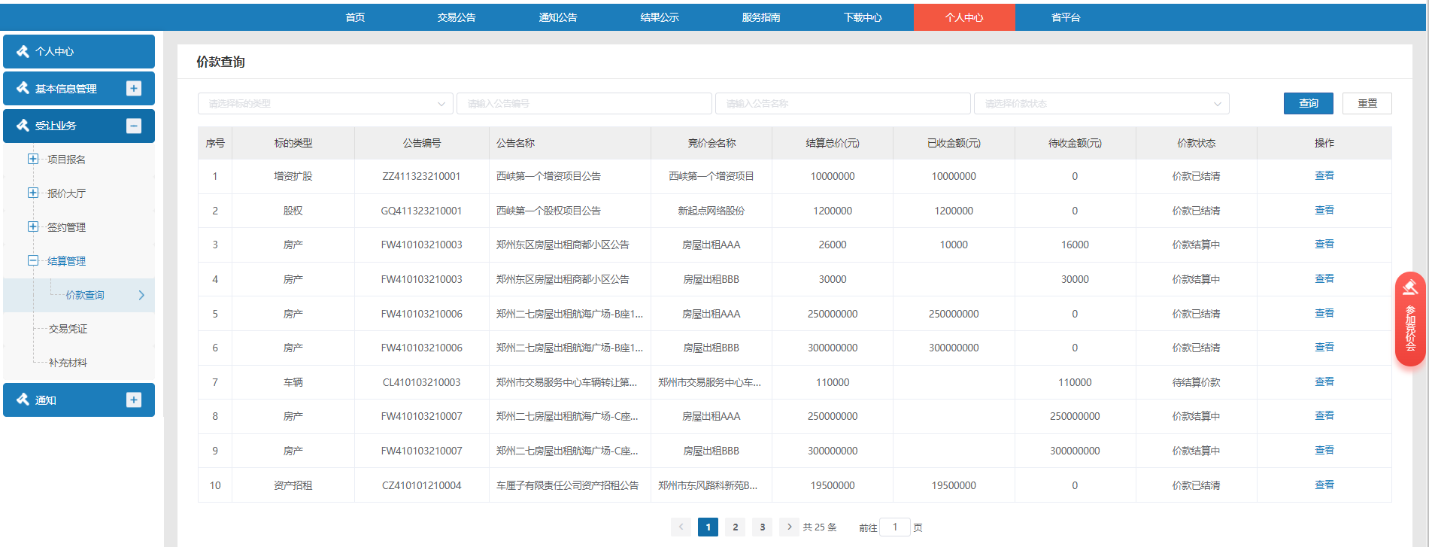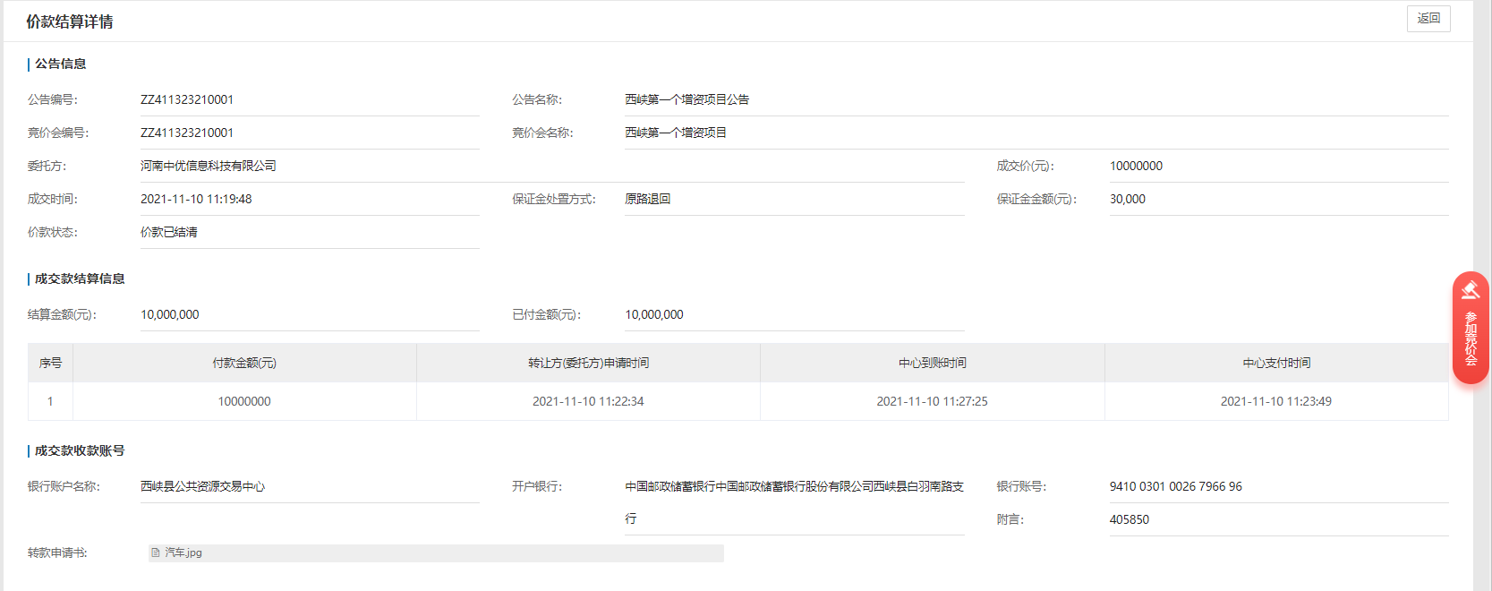
图表 2.23价款查询
价款到账后中心会进行付价款审核相关流程，审核通过后会将价款转至转让方/受让方的收款账户，直至结算完成（价款可分批结算）；

>>平台常见问题

如何修改密码？
点击个人中心->安全设置，用户名查看页面，如下图所示：
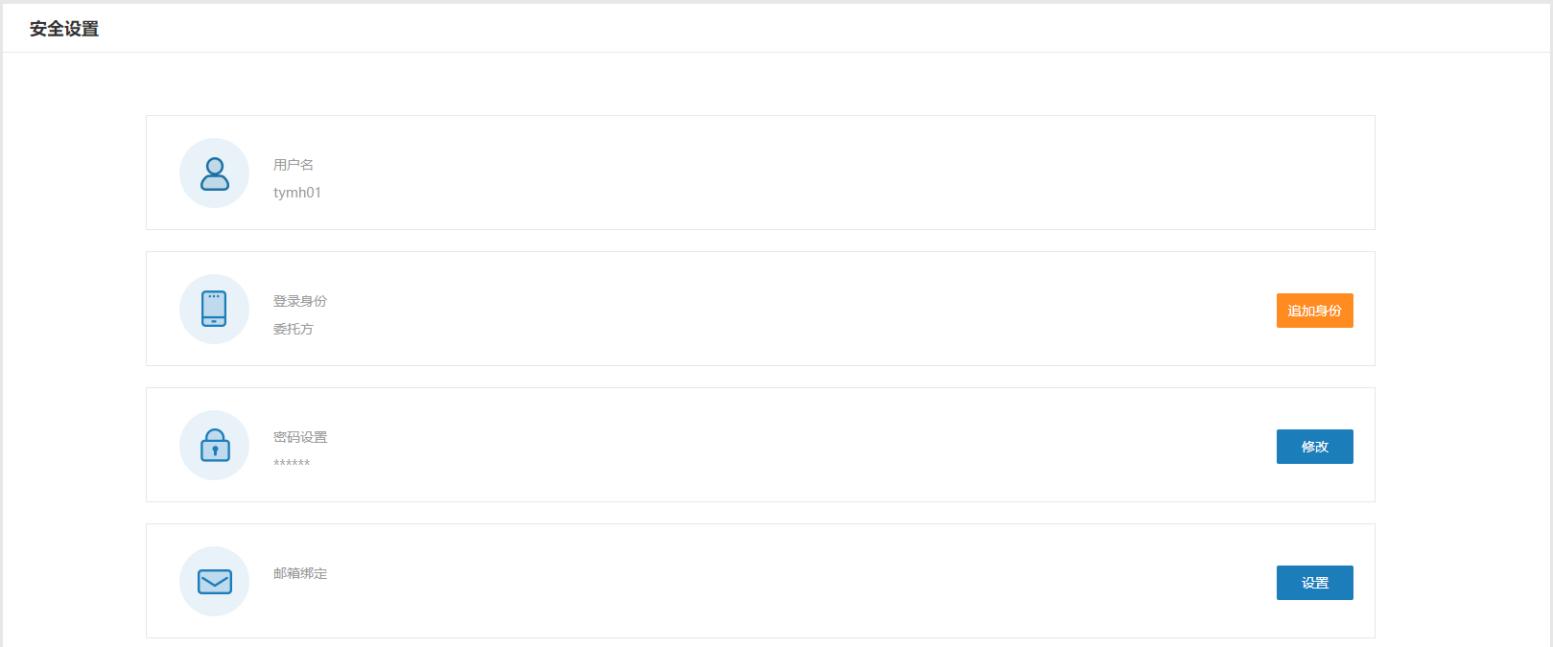
图表 2.24安全设置
        - 登录身份追加
点击登录身份后的【追加身份】按钮，进入追加身份页面，可追加委托方、竞买方、拍卖机构等身份，如下图所示：
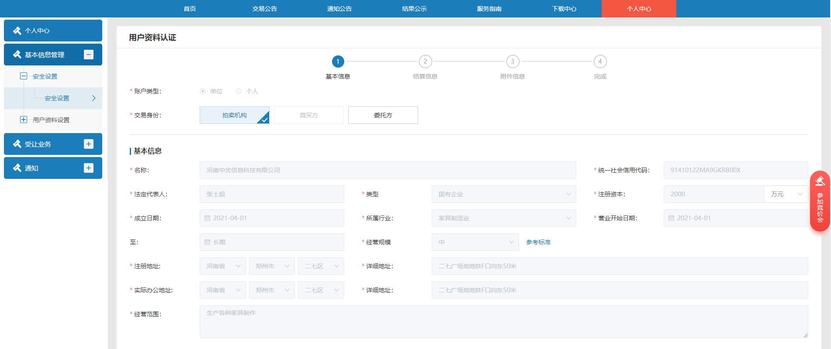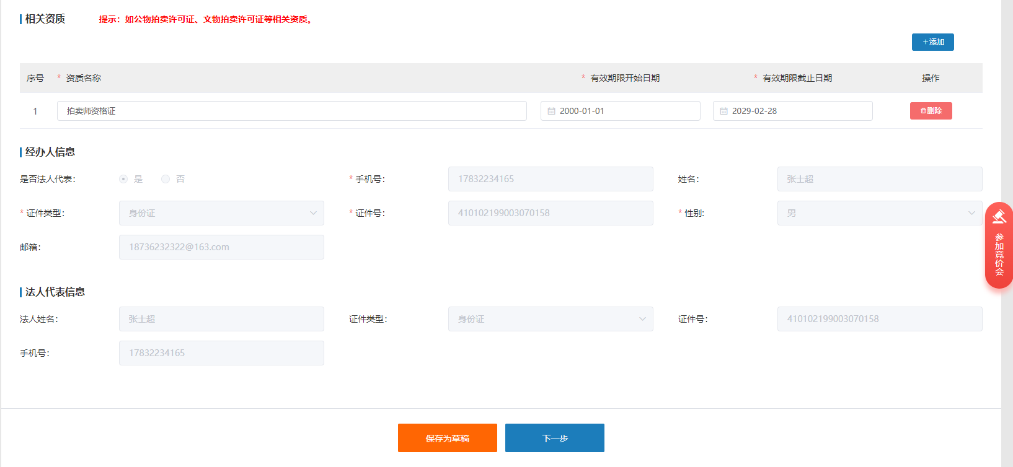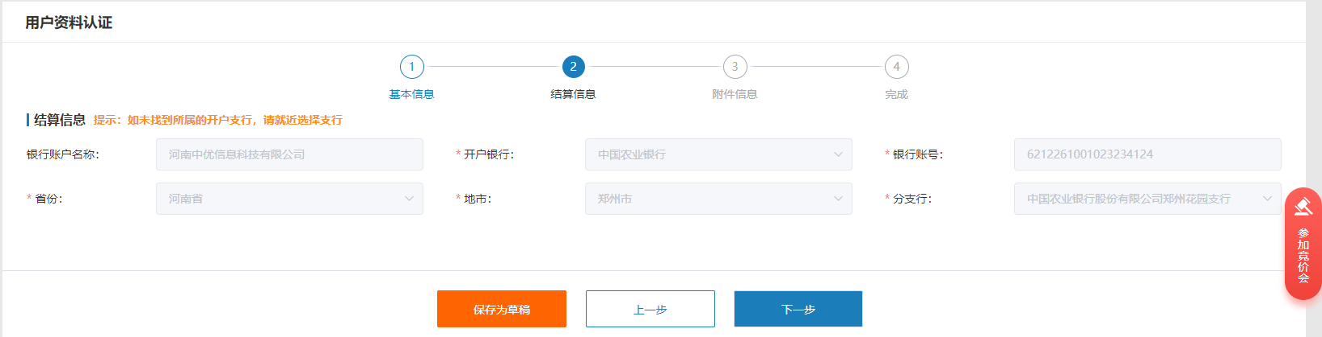
图表 2.25追加身份页面
修改附件信息，点击【提交】即可提交追加结算申请至管理端，如下图所示：
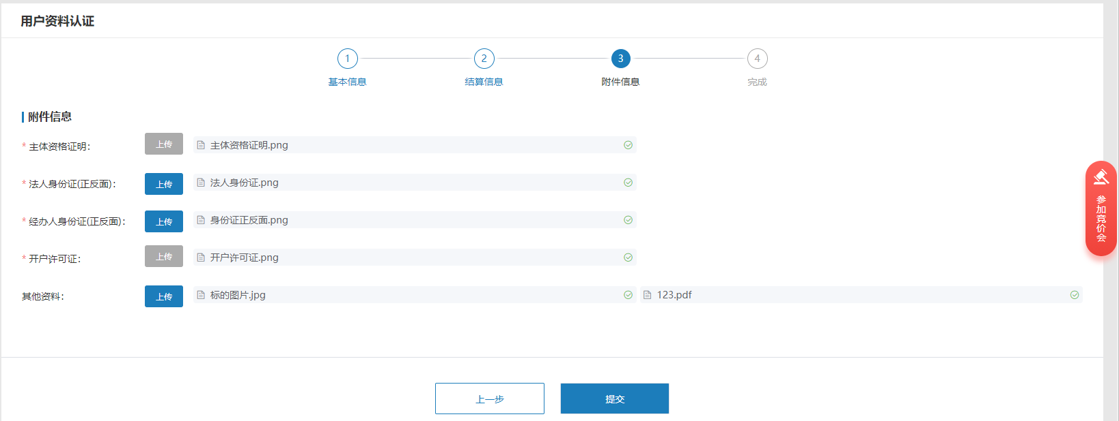
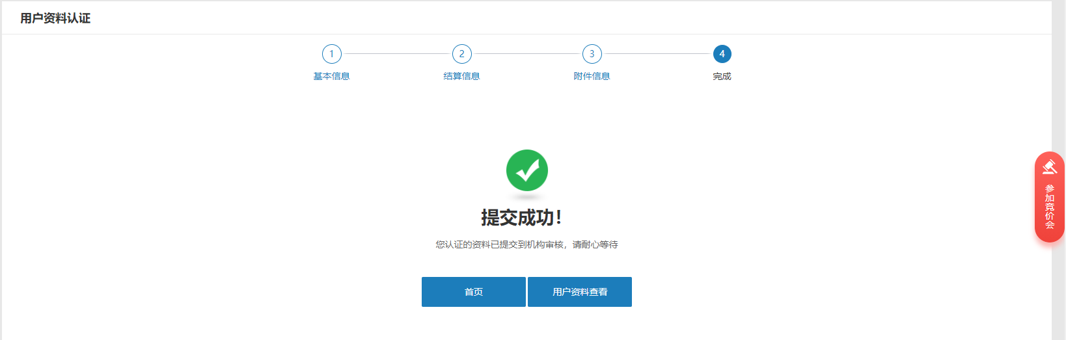
图表 2.26追加身份提交审核
追加身份提交中心审核通过后该主体即可在线办理相关业务；多重身份的主体登录系统时需先选择身份才能登录，如下图所示：
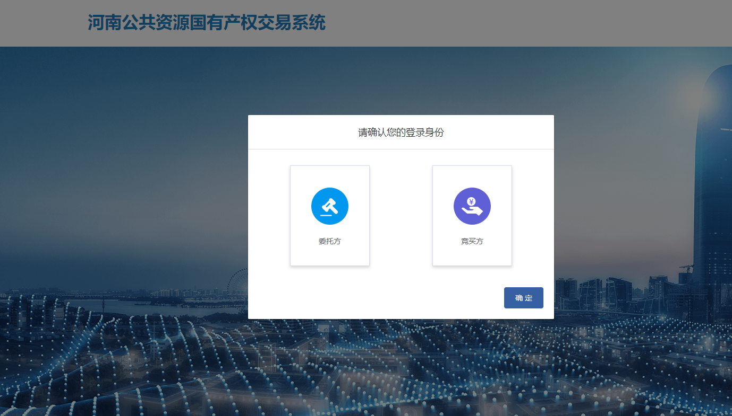
图表 2.27选择身份页面
        - 密码设置
点击个人中心->安全设置，点击密码设置后【设置】，进入密码设置页面，如下图所示：
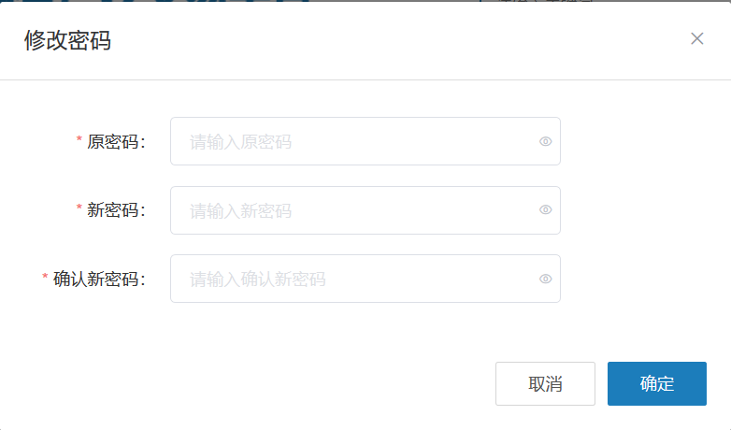
图表 2.28修改密码页面
输入原密码，新密码，确认新密码，点击【确定】，修改密码成功；密码规则与注册时的规则一致；修改密码后，需重新登录系统。
        - 邮箱绑定
点击个人中心->安全设置，点击邮箱绑定后【认证】，弹出邮箱认证页面，如下图所示：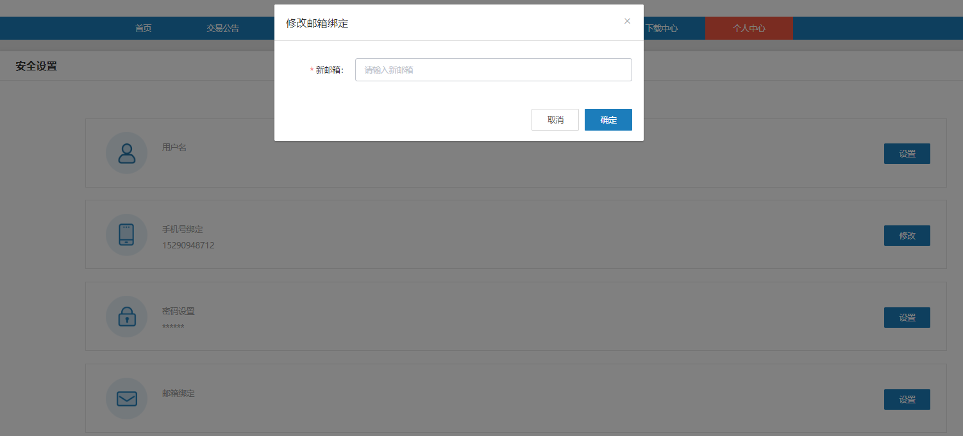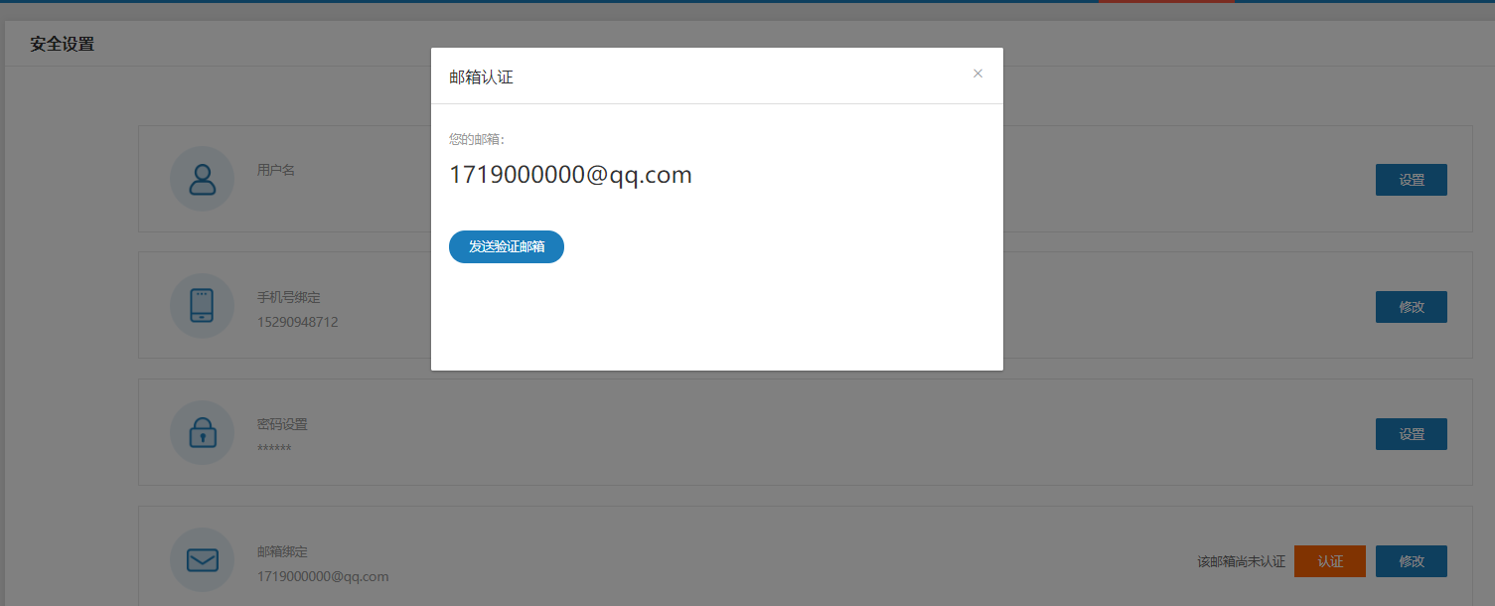图表 2.29邮箱绑定
点击【发送验证邮箱】，发送认证邮件到邮箱，需登录所填邮箱进行认证；账号密码设置页面，点击邮箱后【设置】，弹出修改邮箱页面，如下图所示：
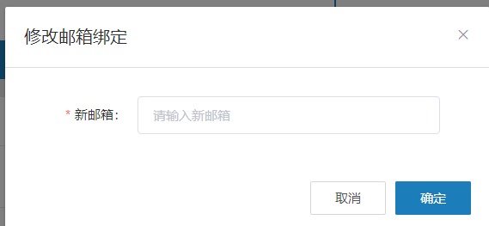
图表 2.30修改邮箱
输入新邮箱，点击【确认】,修改邮箱成功；

如何修改主体基本信息？
点击个人中心->用户资料设置->基本信息编辑进入基本信息完善页面，如下图所示：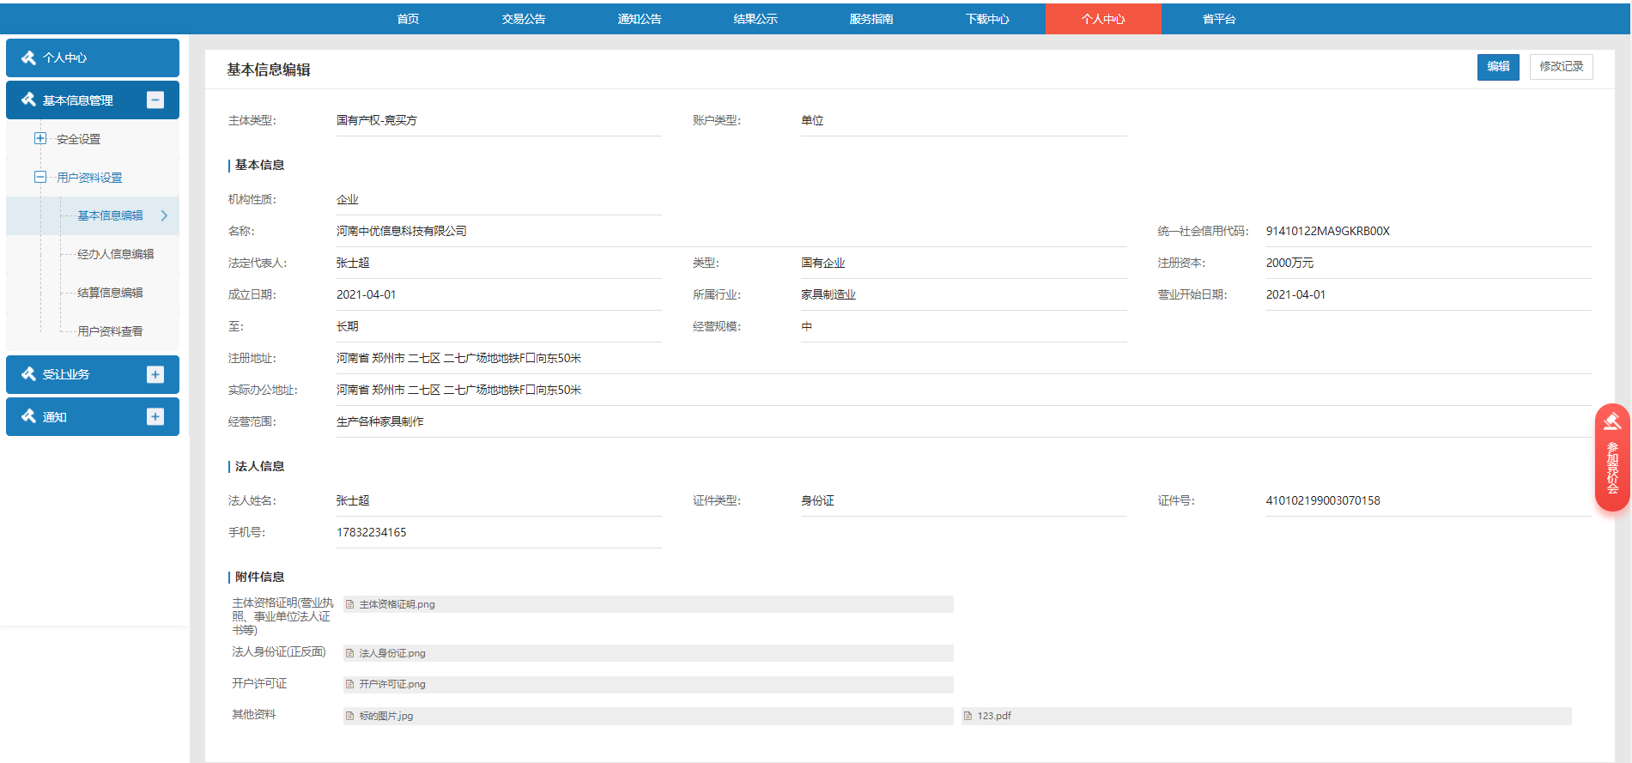
图表 2.31基本信息编辑
基本信息页面点击【编辑】按钮进入编辑详情页，单位主体修改名称、统一社会信用代码、成立日期等的任何一项信息时，个人主体修改证件号码时需要提交后中心做审核，通过之后方可生效，其余信息可直接修改，保存即生效；如下图所示：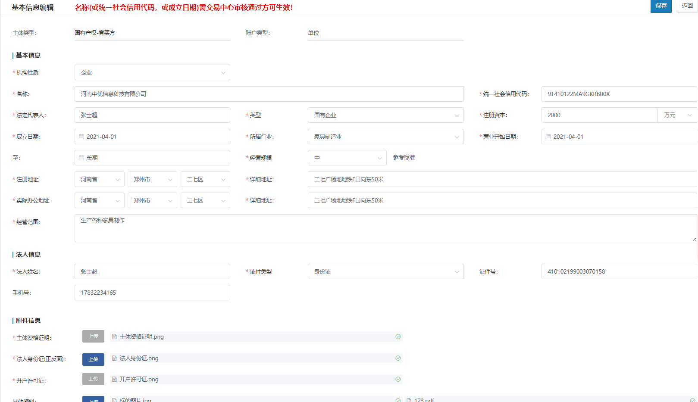
图表 2.32基本信息编辑详情页

如何修改结算账户信息？
点击基本个人中心->基本信息管理->结算信息编辑进入结算信息查看页面，点击【编辑】按钮进入编辑详情页，可直接修改结算账户信息，保存即生效；如下图所示：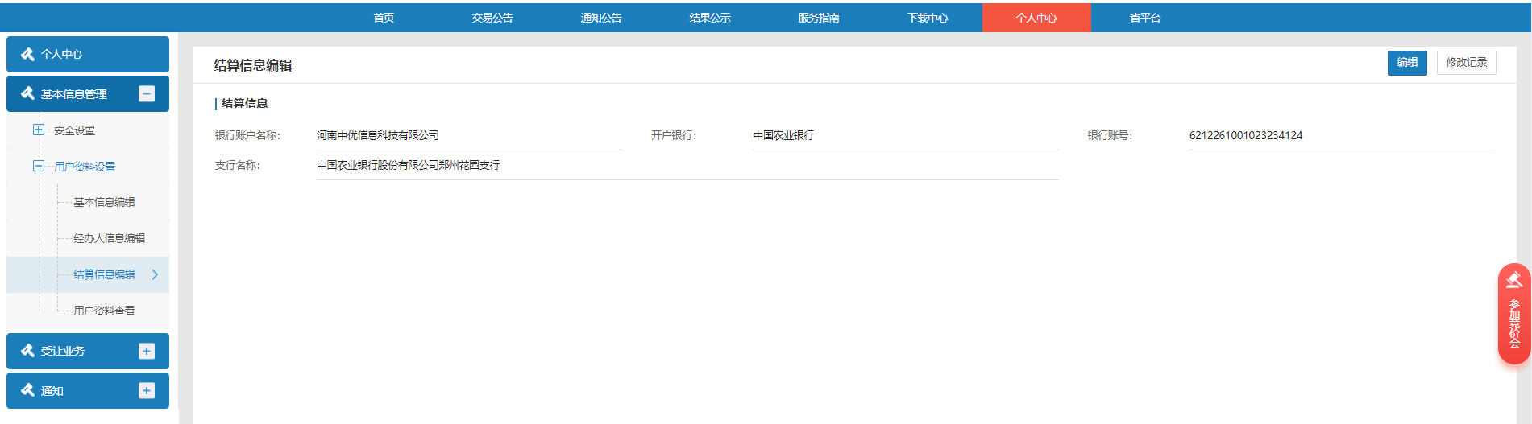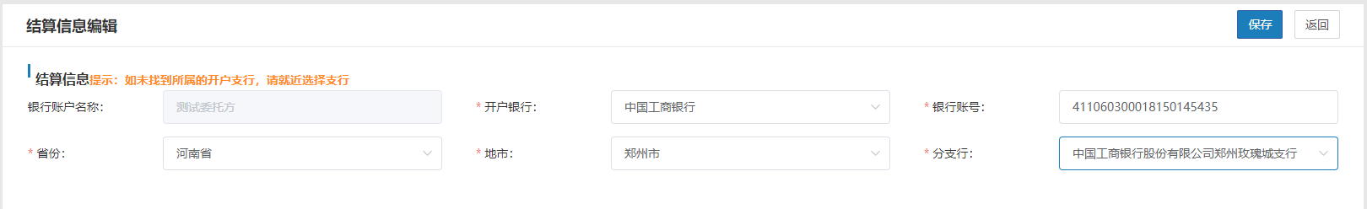
图表 2.33结算信息编辑

如何查看交易凭证？
点击个人中心->受让业务->交易凭证进入交易凭证列表页面，如下图所示：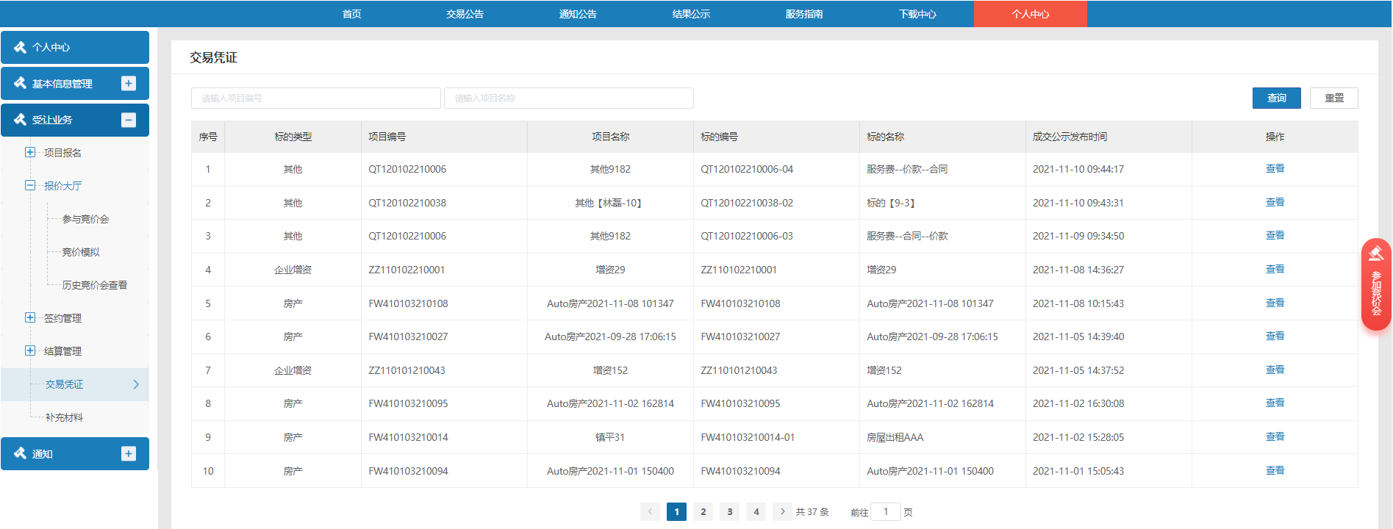
图表 2.34交易凭证
交易凭证列表界面，点击列表数据后【查看】按钮，进入交易凭证详情界面，如下图所示：
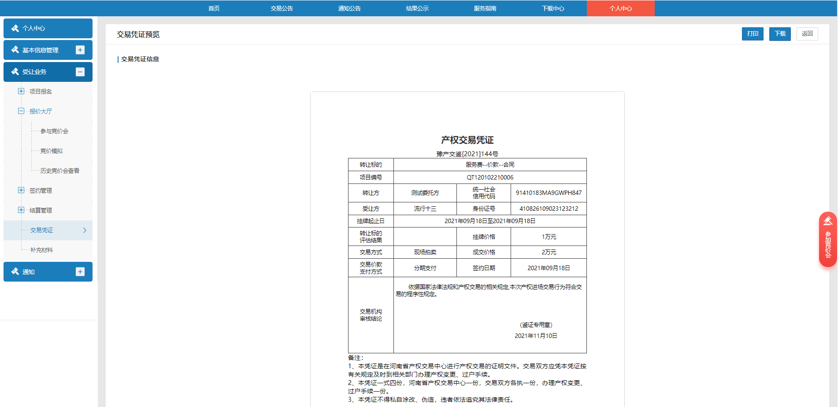
图表 2.35交易凭证查看
点击【打印】按钮可打印交易凭证；点击【下载】按钮可直接下载交易凭证；点击【返回】按钮返回交易凭证列表界面。

网络竞价的交易结果如何查看？
点击个人中心->通知->成交结果通知进入成交结果通知页面，如下图所示：
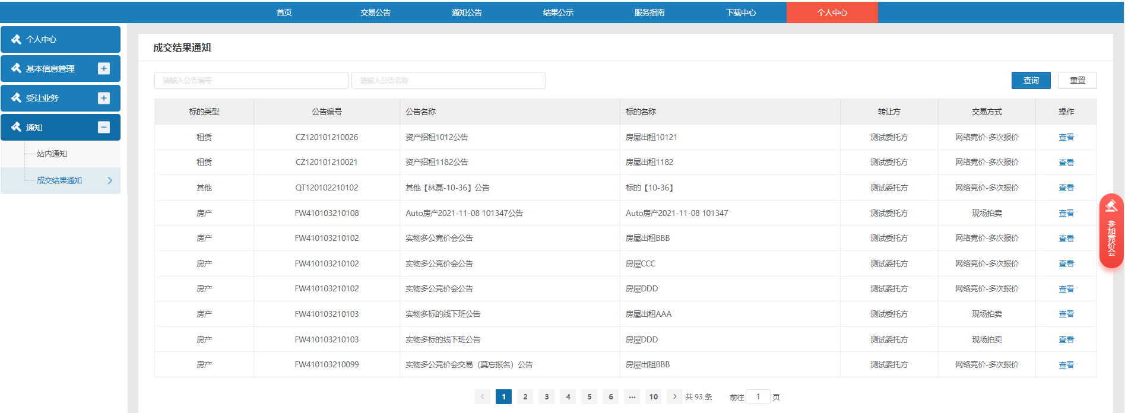
图表 2.36成交结果通知
选择记录点击【查看】按钮进入成交结果通知详情页面，如下图所示：
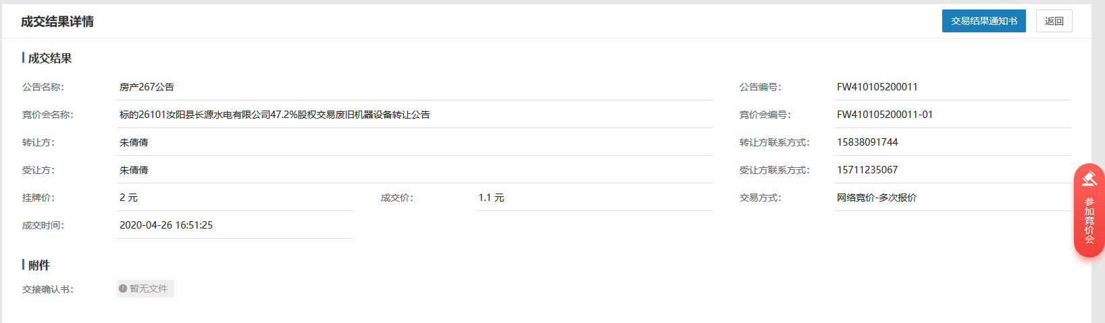
图表 2.37成交结果通知详情
点击【交易结果通知书】，显示结果通知书详情，如下图所示：
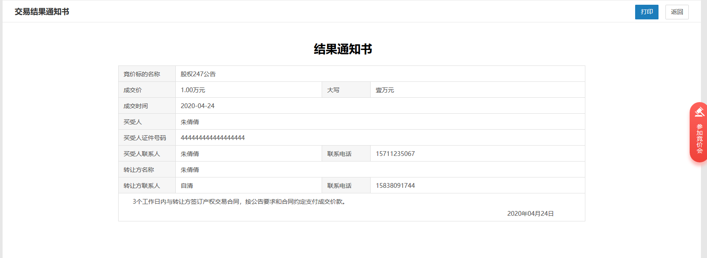
图表 2.38结果通知书

是否有重要节点的通知？可以在哪里查看？
认证资料审核后、项目审核后、网络竞价的竞价会结束后、公告发布后、竞买资格审核时系统会发送站内通知。
点击个人中心->通知->站内通知，进入站内通知页面，如下图所示：
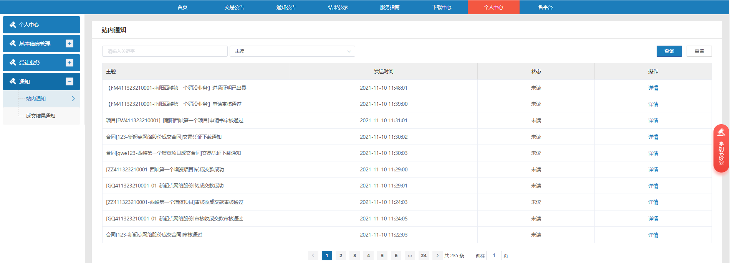
图表 2.39站内通知
点击【查看】，进入站内通知详情页面，如下图所示：
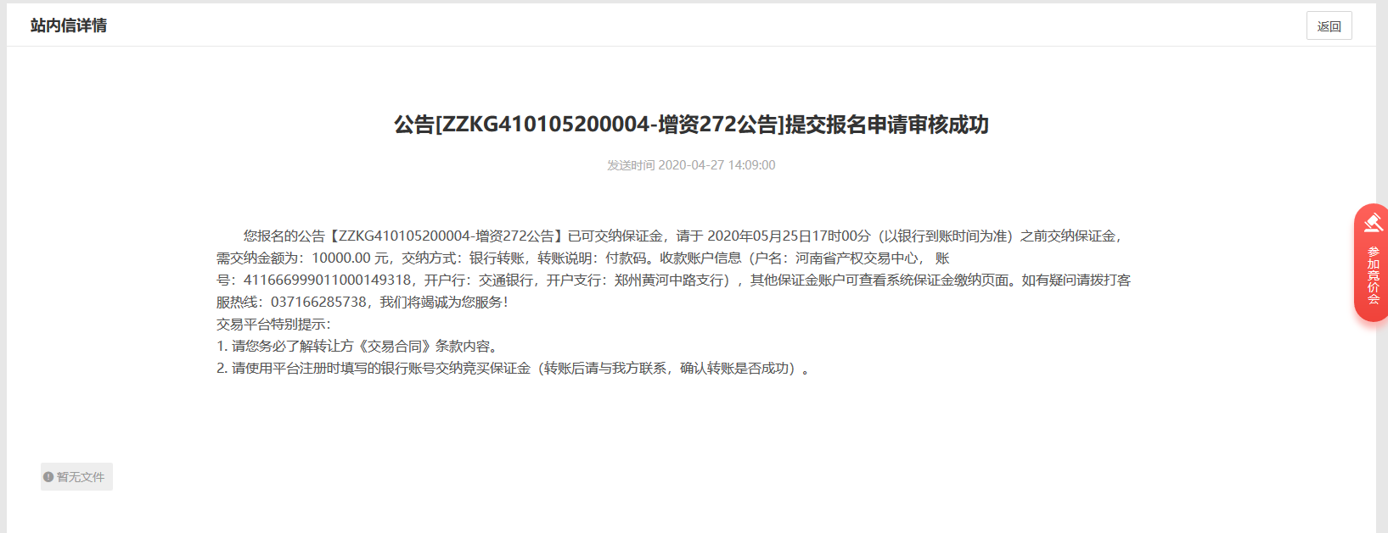
图表 2.40站内通知详情

